地漏、自带水封便器、水箱、消毒用品、消毒器具的产品说明书

一、地漏产品说明书

产品名称
防臭防返味自带水封地漏

产品用途
本产品适用于住宅、办公楼、酒店、医院等各类建筑的卫生间、厨房、阳台等区域，用于排放地面污水，同时通过内置水封结构，阻隔排水管道内的异味、有害气体及蚊虫进入室内，保障室内环境卫生，契合给水排水系统卫生防护要求，间接辅助保障生活饮用水相关环境安全。

产品规格及技术参数
- 型号：DL-01
- 材质：不锈钢304（主体）、ABS工程塑料（水封芯），材质安全无异味，不污染周边环境
- 水封深度：≥50mm，参照给水排水系统便器水封相关规范要求设计，有效阻断异味反流，避免污染室内环境
- 排水口径：DN50/DN75（可选）
- 排水流量：≥1.0L/s（DN50）、≥1.5L/s（DN75），排水顺畅，避免污水淤积滋生细菌
- 耐温范围：-10℃~80℃，适配各类建筑日常使用场景
- 安装方式：嵌入式安装，与地面齐平，避免积水残留

结构特点
- 内置可拆卸水封芯，水封深度稳定保持在50mm及以上，不易干涸，防臭效果持久，契合给水排水系统卫生防护相关要求，避免管道异味污染室内环境。
- 主体采用不锈钢304材质，耐腐蚀、抗老化，表面抛光处理，易清洁，无卫生死角，使用寿命长，避免因产品破损导致污水渗漏污染环境。
- 设有防堵塞滤网，可有效拦截毛发、杂物，防止管道堵塞，减少管道疏通频次，便于拆卸清理，保障排水系统顺畅。
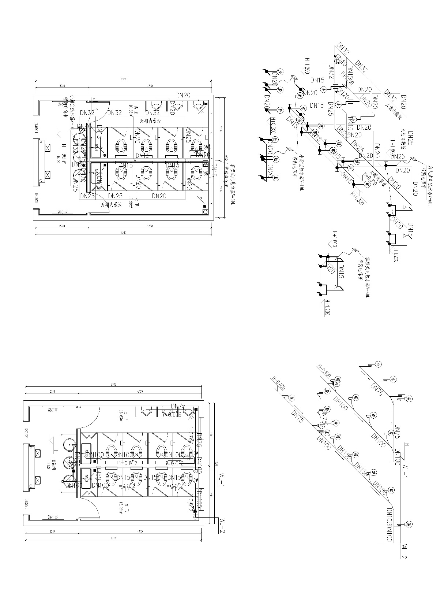
- 密封性能优良，与排水管道连接紧密，无渗漏，确保排水顺畅，避免污水外溢污染环境，间接保障生活饮用水周边环境安全。

安装说明
- 安装前检查地漏主体、水封芯、滤网等配件是否齐全、完好，确认水封芯无破损、密封良好，避免安装后出现渗漏、水封失效问题。
- 在排水管道预留口处，调整地漏安装位置，确保地漏中心与管道中心对齐，安装高度与地面装修完成面齐平，避免积水残留滋生细菌。
- 用水泥砂浆固定地漏主体，确保安装牢固、无松动，与地面、管道连接处做好密封处理，防止渗漏，避免污水渗入墙体或地面造成污染。
- 安装完成后，放入水封芯，注入清水至水封深度达标（≥50mm），检查排水是否顺畅、有无渗漏，确认无误后安装滤网和盖板，确保水封功能正常发挥。

使用与维护
- 日常使用中，避免将大块杂物、毛发等倒入地漏，定期清理滤网，防止堵塞，保障排水顺畅，避免污水淤积污染环境。
- 长期不使用时（如空置房间），需定期向地漏内注入清水，保持水封深度，防止水封干涸导致异味反流，污染室内环境。
- 定期拆卸水封芯，用清水冲洗干净，去除水垢和杂物，确保水封芯密封性能良好，建议每3个月清洁一次，保障防臭效果。
- 清洁时应使用清水或中性清洁剂，避免使用腐蚀性清洁剂，以免损坏产品表面和水封结构，导致水封失效、产品破损。

注意事项
- 安装必须由专业人员操作，严格按照安装说明施工，确保符合给水排水系统安装规范，避免因安装不当导致水封失效、渗漏等问题。
- 水封深度不得随意调整，若发现水封深度不足，需及时补充清水或检查水封芯是否损坏，必要时更换水封芯，确保防臭功能达标。
- 产品出现破损、渗漏、排水不畅等问题时，应及时停止使用并联系售后维修或更换，避免污水渗漏污染环境。

售后服务
本产品质保1年，质保期内，因产品质量问题（非人为损坏）导致的故障，可免费维修或更换配件；质保期外，提供有偿维修服务。

二、自带水封便器产品说明书

产品名称
构造内自带水封坐便器（连体式/分体式）

产品用途
本产品适用于各类建筑的卫生间，用于人体排泄物的收集与排放，严格遵循给水排水系统第3项规定，采用构造内自带水封结构，且水封深度不小于50mm，有效阻隔排水管道内的异味、有害气体及蚊虫进入室内，保障卫生间环境卫生，避免污染生活饮用水相关环境。

产品规格及技术参数
- 型号：BT-01（连体式）、BT-02（分体式）
- 材质：陶瓷（主体）、PP塑料（水箱配件）、不锈钢（进水阀、排水阀），材质安全无毒，符合卫生标准
- 水封深度：≥50mm，严格符合给水排水系统规定，有效防臭、防反流，阻隔管道内有害气体
- 冲水量：6L/次（节水型），符合国家节水标准，避免水资源浪费，契合给水排水系统节能要求
- 排水方式：地排（坑距300mm/400mm，可选）、墙排（可选），适配不同卫生间布局
- 冲水方式：虹吸式/直冲式（可选），冲水强劲，无残留，减少细菌滋生
- 外观尺寸：连体式：700mm×400mm×750mm；分体式：水箱400mm×300mm×500mm，便器650mm×400mm×700mm（具体以实物为准）

结构特点
- 构造内自带水封，水封深度稳定保持在50mm及以上，无需额外设置水封装置，严格契合给水排水系统第3项规定，防臭效果可靠，有效阻隔管道异味和有害气体。
- 陶瓷主体采用高温烧制工艺，表面施釉均匀，光滑易清洁，耐腐蚀、抗污性强，无气孔、无裂纹，无卫生死角，避免细菌滋生污染环境。
- 配备优质进水阀、排水阀，密封性好，冲水强劲、静音，节水效果显著，避免水资源浪费，契合给水排水系统节能降耗要求。
- 连体式设计简洁美观，安装便捷，无卫生死角；分体式设计灵活，适配不同卫生间布局，满足各类建筑使用需求。
- 水封结构与便器一体成型，不易损坏、不易漏水，使用寿命长，确保水封功能长期稳定，符合给水排水系统长期使用要求。

安装说明
- 安装前检查便器主体、水箱（分体式）、进水阀、排水阀、密封圈等配件是否齐全、完好，确认水封结构无破损，确保水封深度能达到50mm及以上。
- 根据卫生间排水坑距，调整便器安装位置，确保便器排水口与管道预留口对齐，安装平整、牢固，避免安装倾斜导致冲水不畅或水封失效。
- 在便器底部与地面接触处铺设密封圈，用水泥砂浆固定（或采用膨胀螺栓固定），确保无松动、无渗漏，避免污水渗漏污染地面和墙体。
- 分体式便器需先安装水箱，连接水箱与便器的进水管道，确保连接紧密，无漏水；连体式便器直接连接进水管道，连接后检查密封性。
- 安装完成后，注入清水，检查水封深度是否达到50mm及以上，冲水是否顺畅、有无渗漏，确认无误后即可使用，确保符合给水排水系统规定。

使用与维护
- 日常使用时，避免将硬物（如石子、金属块）、易堵塞杂物（如卫生纸、塑料袋）倒入便器，防止堵塞排水管道和水封结构，影响水封功能和排水顺畅性。
- 定期清洁便器表面，使用中性清洁剂，避免使用腐蚀性清洁剂（如盐酸、硫酸），以免损坏釉面和水封结构，导致水封失效、产品破损。
- 定期检查水封深度，若发现水封深度不足，需及时补充清水，确保防臭效果；若水封结构出现破损、漏水，需及时联系售后维修或更换，确保符合给水排水系统规定。
- 定期检查进水阀、排水阀的密封性，若出现漏水、冲水不畅等问题，及时检修或更换配件，建议每6个月检查一次，保障产品正常使用。

注意事项
- 安装必须由专业人员操作，严格按照安装说明施工，确保符合给水排水系统安装规范，确保水封深度达标，避免因安装不当导致水封失效。
- 严禁敲击、撞击便器主体，以免造成陶瓷破损，影响水封结构和使用效果，导致异味反流污染环境。
- 冲水时避免用力按压冲水按钮，以免损坏按钮和内部配件，影响冲水效果和水封功能。
- 若便器出现堵塞，应使用专业疏通工具疏通，避免使用尖锐工具，以免损坏水封和管道，影响给水排水系统正常运行。

售后服务
本产品质保3年，质保期内，因产品质量问题（非人为损坏）导致的故障，可免费维修或更换配件；质保期外，提供有偿维修服务。

三、水箱产品说明书

产品名称
生活饮用水储水水箱（不锈钢/玻璃钢）

产品用途
本产品适用于住宅、办公楼、酒店、医院等各类建筑的生活饮用水储存，作为给水排水系统的重要储水设施，严格遵循给水排水系统第1、2、4项规定，用于调节用水量、稳定供水压力，保障生活饮用水供应稳定，确保储存的生活饮用水水质符合《生活饮用水卫生标准》GB 5749要求，同时适配储水设施定期清洗消毒需求，非传统水源配套款设置明确永久性标识。

产品规格及技术参数
- 型号：SX-01（不锈钢）、SX-02（玻璃钢）
- 材质：不锈钢304（SX-01）、食品级玻璃钢（SX-02），均符合生活饮用水接触材料卫生标准，与生活饮用水接触无有害物质析出，契合给水排水系统第1项规定。
- 容积：1m³、2m³、5m³、10m³（可选，可定制），适配不同建筑用水量需求
- 壁厚：不锈钢：1.5mm~3.0mm；玻璃钢：5mm~10mm（根据容积调整），结构坚固，保障长期使用
- 工作压力：0.1MPa~0.6MPa，适配日常供水压力需求
- 适用温度：0℃~60℃，避免水温过高或过低影响水质
- 密封性能：无渗漏，渗漏量为0，防止外界污染物进入，保障水质安全
- 配套设施：进水口、出水口、溢流口、排污口、人孔、液位计，非传统水源配套水箱另设明确、清晰的永久性标识，严格符合给水排水系统第4项规定；人孔便于定期清洗消毒，契合第2项规定。

结构特点
- 材质安全无毒，与生活饮用水接触无有害物质析出，符合《生活饮用水卫生标准》GB 5749要求，严格契合给水排水系统第1项规定，保障饮用水安全。
- 结构坚固，耐腐蚀、抗老化，不锈钢材质防锈性能优良，玻璃钢材质抗腐蚀、重量轻，使用寿命长（不锈钢≥15年，玻璃钢≥20年），减少设备更换频次，保障储水系统长期稳定运行。
- 密封性能优良，采用专业密封工艺，无渗漏，防止外界污染物进入水箱，保障水质安全，契合给水排水系统对生活饮用水储存的卫生要求。
- 配备完整的配套设施，进水口设浮球阀，自动控制水位，避免溢水；溢流口、排污口便于定期排水、清洁；人孔便于人员进入清洗消毒，契合给水排水系统第2项“生活饮用水储水设施每半年清洗消毒不应少于1次”的规定；液位计便于观察水位，及时掌握储水情况。
- 非传统水源配套水箱设置明确、清晰的永久性标识，标注“非生活饮用水”“禁止饮用”等字样，与生活饮用水水箱严格区分，严格符合给水排水系统第4项规定，避免非传统水源与生活饮用水混用。

安装说明
- 安装前检查水箱主体、配套配件（浮球阀、液位计、密封件等）是否齐全、完好，确认水箱无破损、密封良好，非传统水源配套款需检查永久性标识是否完整、清晰。
- 选择平整、坚实的安装场地，场地需高于地面，便于排水，远离污染源（如化粪池、垃圾站等），符合给水排水系统卫生要求，避免污染生活饮用水。
- 将水箱放置在安装场地，调整水平位置，确保水箱平稳、无倾斜，用膨胀螺栓固定（大型水箱需浇筑混凝土基础），确保安装牢固，避免使用过程中出现晃动、破损。
- 连接进水管道、出水管道、溢流管道、排污管道，确保管道连接紧密，无渗漏，管道安装符合给水排水系统规范；非传统水源配套水箱需确认永久性标识安装牢固、清晰，避免标识脱落导致误用。
- 安装完成后，注入清水进行试水，检查水箱及管道有无渗漏，浮球阀、液位计工作是否正常，确认无误后即可投入使用；投入使用前需进行彻底清洗消毒，确保水质符合GB 5749要求。

使用与维护
- 水箱投入使用前，需进行彻底清洗消毒，确保水箱内部无杂物、无异味，水质符合《生活饮用水卫生标准》GB 5749要求后，方可储存生活饮用水，严格契合给水排水系统第1项规定。
- 严格按照给水排水系统第2项规定，制定定期清洗消毒计划并实施，生活饮用水储水水箱每半年清洗消毒不应少于1次，清洗消毒后需进行水质检测，达标后方可再次使用，确保水质安全。
- 日常使用中，定期检查水箱水位，通过液位计观察水位变化，确保浮球阀正常工作，避免溢水；定期检查管道连接部位，发现渗漏及时处理，防止水资源浪费和水质污染。
- 定期清理水箱内部杂物、水垢，排污口定期排水，保持水箱内部清洁；人孔需保持关闭状态，防止外界污染物进入，保障水质安全。
- 非传统水源配套水箱需定期检查永久性标识，确保标识清晰、无损坏，严禁将非传统水源用于生活饮用，严格遵循给水排水系统第4项规定。

注意事项
- 安装、清洗消毒、维修必须由专业人员操作，严格按照相关规范和说明进行，确保操作安全和水质安全，契合给水排水系统各项规定。
- 水箱内储存的生活饮用水需定期更换，避免水质变质；若水箱长期不使用，需排空内部积水，清洗消毒后密封保存，防止细菌滋生污染水质。
- 严禁在水箱上堆放重物、敲击水箱主体，以免造成水箱破损、渗漏，导致水质污染和水资源浪费。
- 清洗消毒时，需使用符合卫生标准的消毒用品，严格按照消毒规程操作，避免消毒用品残留影响水质，确保水质符合GB 5749要求。
- 二次供水水箱清洗消毒前2日，需通过张贴告示等方式告知相关用户具体时间，清洗消毒完成后，需将相关情况及水质检测报告向用户公示，接受监督。

售后服务
本产品质保5年，质保期内，因产品质量问题（非人为损坏）导致的故障，可免费维修或更换配件；质保期外，提供有偿维修、清洗消毒服务，协助用户落实给水排水系统相关规定。

四、消毒用品产品说明书

产品名称
生活饮用水储水设施专用含氯消毒片（食品级）

产品用途
本产品适用于给水排水系统中生活饮用水储水设施（水池、水箱等）的清洗消毒，严格契合给水排水系统第1、2项规定，用于杀灭储水设施内的细菌、病毒等有害微生物，防止水质污染，保障生活饮用水水质符合《生活饮用水卫生标准》GB 5749要求，辅助落实储水设施每半年清洗消毒不少于1次的规定，确保储水水质安全。

产品规格及技术参数
- 型号：XD-01
- 有效成分：次氯酸钠（有效氯含量：500mg/g~600mg/g），消毒效果稳定，契合生活饮用水储水设施消毒要求
- 外观：白色片状，无异味、无杂质，不会引入额外污染物
- 溶解性：易溶于水，溶解后无明显沉淀，消毒后无残留杂质，不影响水质
- 消毒效果：对大肠杆菌、金黄色葡萄球菌等有害微生物杀灭率≥99.9%，可有效净化储水设施内部环境
- 使用浓度：用于储水设施清洗消毒时，稀释后有效氯浓度为50mg/L~100mg/L，符合生活饮用水消毒规范，避免浓度过高影响水质
- 保质期：2年（密封、阴凉干燥处储存），储存期间有效成分不易流失
- 包装：100片/瓶，塑料瓶密封包装，便于储存和取用，避免受潮失效

产品特点
- 食品级材质，有效成分含量稳定，消毒效果可靠，对人体无害，消毒后无有害残留，不影响生活饮用水水质，严格契合给水排水系统第1项规定。
- 易溶于水，操作便捷，无需复杂设备，可快速溶解发挥消毒作用，适配储水设施日常清洗消毒需求，辅助落实给水排水系统第2项规定，便于用户定期开展清洗消毒工作。
- 稳定性好，密封储存条件下，有效成分不易流失，保质期长，便于储存和使用，可满足储水设施每半年1次的消毒需求，无需频繁更换消毒用品。
- 针对性强，专门用于生活饮用水储水设施消毒，符合给水排水系统消毒要求，可有效杀灭各类有害微生物，防止水质污染，保障储水水质符合GB 5749标准。

使用方法
- 储水设施清洗完成后，将消毒片按比例稀释：每1L水加入1~2片消毒片（有效氯浓度50mg/L~100mg/L），搅拌均匀，使消毒片完全溶解，确保消毒浓度达标，避免浓度不足影响消毒效果。
- 将稀释后的消毒溶液均匀喷洒在储水设施内壁、底部及角落，确保所有表面均被消毒溶液覆盖，喷洒后关闭人孔，浸泡30分钟~60分钟，确保消毒彻底，杀灭所有有害微生物。
- 浸泡完成后，用清水将储水设施内壁反复冲洗干净，直至无消毒水异味，排出冲洗水，避免消毒溶液残留影响生活饮用水水质，确保水质符合GB 5749要求。
- 冲洗完成后，注入新鲜生活饮用水，静置30分钟后，取样进行水质检测，达标后方可投入使用，严格遵循给水排水系统第1、2项规定，保障水质安全。

注意事项
- 本产品为含氯消毒用品，具有腐蚀性，操作时需佩戴手套、口罩，避免直接接触皮肤和呼吸道；若不慎接触，立即用大量清水冲洗，确保操作安全。
- 严禁与酸性物质（如盐酸、醋）混合使用，以免产生有毒气体，造成安全隐患，同时避免影响消毒效果。
- 储存时需密封，放置在阴凉、干燥、通风处，远离火源、热源，远离食品、饮用水及儿童接触不到的地方，避免受潮失效或误触。
- 严格按照使用浓度稀释，浓度过高会影响水质，浓度过低则无法达到消毒效果；消毒后必须用清水彻底冲洗，避免残留，确保水质符合《生活饮用水卫生标准》GB 5749要求，契合给水排水系统第1项规定。
- 超过保质期的消毒片不得使用，以免消毒效果下降，影响水质安全；使用后剩余的消毒片需密封保存，不得随意丢弃，避免污染环境。
- 本产品仅用于生活饮用水储水设施消毒，不得用于其他用途；使用过程中需严格遵循消毒技术规范要求，辅助落实给水排水系统第2项规定。

售后服务
本产品质量符合国家消毒产品相关标准，若出现产品质量问题（如有效成分不达标、包装破损等），可凭购买凭证退换货，确保用户能正常开展储水设施消毒工作，契合给水排水系统相关规定。

